КАЖДОМУ РАБОТОДАТЕЛЮ НУЖНО ЗНАТЬ!

В соответствии с частью 4 статьи 12 Федерального закона от 25.12.2008 № 273-ФЗ «О противодействии коррупции» работодатель при заключении трудового или гражданско-правового договора на выполнение работ (оказание услуг) стоимостью более ста тысяч рублей с гражданином, замещавшим должности государственной или муниципальной службы, перечень которых устанавливается нормативными правовыми актами Российской Федерации, в течение двух лет после его увольнения с государственной или муниципальной службы обязан в десятидневный срок сообщать о заключении такого договора представителю нанимателя (работодателю) государственного или муниципального служащего по последнему месту его службы в порядке, устанавливаемом нормативными правовыми актами Российской Федерации. За невыполнение указанного требования Закона наступает административная ответственность по ст. 19.29 КоАП РФ - незаконное привлечение к трудовой деятельности либо к выполнению работ или оказанию услуг государственного или муниципального служащего либо бывшего государственного или муниципального служащего, налагается административного штрафа на граждан в размере до 4 тысяч рублей, на должностных лиц - до 50 тысяч рублей, на юридических лиц - до 500 тысяч рублей.
Подготовлено прокуратурой Чувашской Республики.
В целях оперативного выявления и пресечения коррупционных правонарушений и преступлений действует телефон «горячей линии по противодействию коррупции» прокуратуры Чувашской Республики -
8 (8352) 39-20-66,
куда можно сообщить о всех фактах вымогательства и получения взяток

Статья 290 УК РФ - ПОЛУЧЕНИЕ ВЗЯТКИ
Наказывается ШТРАФОМ до 5 миллионов рублей или в размере заработной платы или иного дохода осужденного за период до 5 лет или в размере до стократной суммы взятки с лишением права занимать определенные должности или заниматься определенной деятельностью на срок до 15 лет;
ЛИШЕНИЕМ СВОБОДЫ на срок до 15 лет со штрафом в размере до семидесятикратной суммы взятки или без такового и с лишением права занимать определенные должности или заниматься определенной деятельностью на срок до 15 лет или без такового.
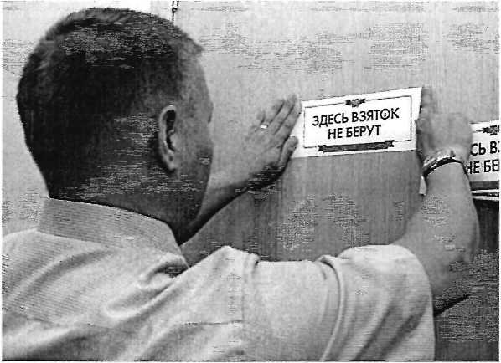

Статья 291.1 УК РФ - ПОСРЕДНИЧЕСТВО ВО ВЗЯТОЧНИЧЕСТВЕ Наказывается ШТРАФОМ до 3 миллионов рублей или в размере заработной платы или иного дохода осужденного за период до 3 лет или в размере до восьмидесятикратной суммы взятки с лишением права занимать определенные должности или заниматься определенной деятельностью на срок до 7 лет или без такового;
ЛИШЕНИЕМ СВОБОДЫ на срок до 12 лет со штрафом в размере до семидесятикратной суммы взятки и до семидесятикратной суммы взятки или без такового и с лишением права занимать определенные должности или заниматься определенной деятельностью на срок до 7 лет или без такового.
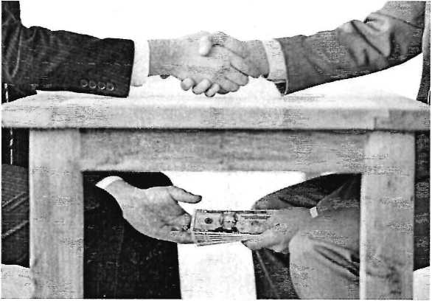

ЧТО ТАКОЕ ВЗЯТКА
ПОЛИС ОБЯЗАТЕЛЬНОГО МЕДИЦИНСКОГО СТРАХОВАНИЯ (ОМС)
Если Вы являетесь обладателем полиса ОМС, в силу статьи 45 Федерального закона от 29.11.2010 326-ФЗ «Об обяза
тельном медицинском страховании в Российской Федерации» имеете право на бесплатное получение медицинской помощи на всей территории Российской Федерации в объеме, установленном базовой программой обязательного медицинского страхования. Дополнительные услуги вы можете получить на территории того субъекта, где вы живете и получали полис; ► получение платных медицинских услуг, предварительно составив договор.
Если медицинский работник говорит вам, что за вознаграждение он может организовать Вам:
более качественный уход, более комфортную палату, процедуры без очереди
направление в профильное или более престижное медицинское учреждение;
более качественную медицинскую услугу;
препараты или медицинские материалы;
продление листов нетрудоспособности при отсутствии оснований
ТО СКОРЕЕ ВСЕГО, ОН ПРОСИТ ВЗЯТКУ.
НЕ ПЕРЕДАВАЙТЕ СОТРУДНИКАМ МЕДИЦИНСКИХ УЧРЕЖДЕНИЙ НИКАКИЕ ДЕНЕЖНЫЕ СРЕДСТВА И ПОДАРКИ.
ВЗЯТКОЙ МОГУТ БЫТЬ:
Взятка - это дача или получение должностным лицом материальных ценностей, например, денег, ценных бумаг, иного имущества, либо незаконное оказание ему услуг имущественного характера, предоставление иных имущественных прав за совершение действий (бездействия) в пользу того, кто дает взятку, либо иных лиц. Обязательное условие - действие (бездействие) входит в служебные полномочия этого должностного лица.
Предметы - деньги, изделия из драгоценных металлов и камней, автомашины, продукты питания, видеотехника, недвижимость.
Услуги и выгоды - лечение, ремонтные и строительные работы, сана-торные и туристические путевки, поездки за границу, оплата развлечений и других расходов безвозмездно или по заниженной стоимости.
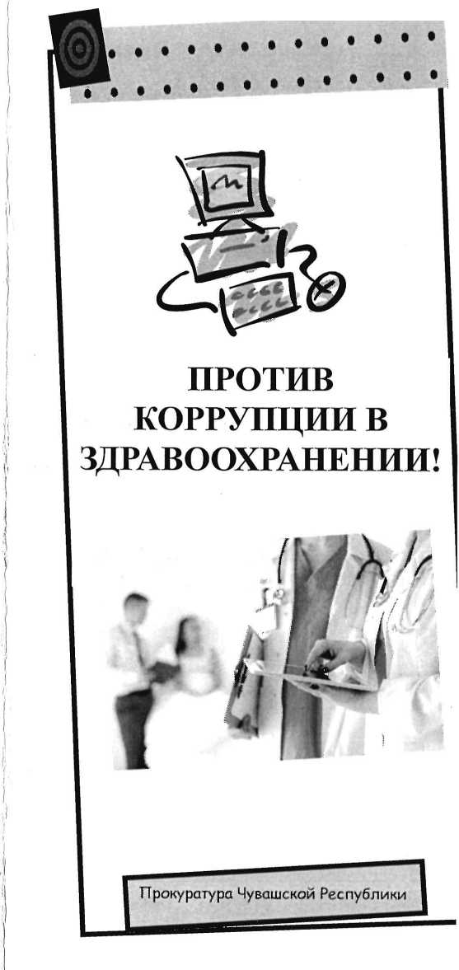
БЛАГОДАРНОСТЬ или
ВЗЯТКА
Бывает взятка-подкуп, когда между тем, кто дает, и тем, кто берег взятку, есть предварительная договорённость.
Бывает взятка-благодарность,
когда взятка передаётся за уже совершенное должностным лицом действие или бездействие (законное или незаконное) без предварительной договорённости.
ВЗЯТКА СЧИТАЕТСЯ ПОЛУЧЕННОЙ, КОГДА человек её принимает в физическом смысле (берет в руки; кладёт в карман, сумку, портфель, автомобиль). Человек соглашается с её передачей (положили на стол, перечислили на счёт).
/

I*
НЕ ПРЕДЛАГАЙТЕ
И НЕ ДАВАЙТЕ ВЗЯТКУ!
Предлагая взятку, Вы совершите преступление (статья 291 Уголовного кодекса Российской Федерации).
Если у Вас требуют взятку, выслушайте требования вымогателя, чтобы обратиться в полицию.
Заявление о преступлении Вы можете сделать в письменной или устной форме.
Помните, что за сообщение о вымышленном факте вымогательства взятки предусмотрена уголовная ответственность.
В целях оперативного выявления и пресечения коррупционных правонарушений действует телефон «горячей линии по противодействию коррупции» прокуратуры Чувашской Республики -
8 (8352) 39-20-66, куда можно сообщить о всех фактах вымогательства и получения взяток.
Прокуратура Чувашской Республики, ул. Карла Маркса, д.48, г. Чебоксары

